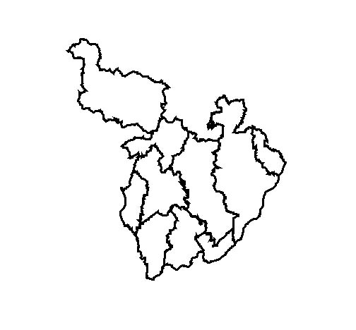

位置図

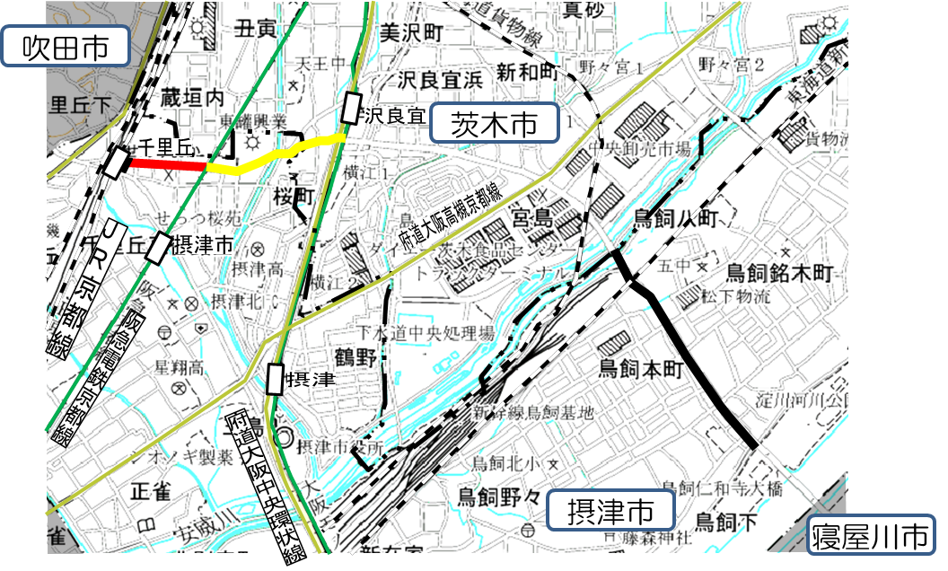
凡 例
変更する区域
廃止する区域
変更後の区域

3・2・224－2号
千里丘寝屋川線
3・2・224－2号
千里丘寝屋川線

